NPO法人きらきら（法人企画）ミニ講演会
0・１・２歳
参加費
無料
手話通訳有

知りたい 教えて
聞こえない子
聞こえにくい子の子育て

ご自身も聴覚障害をお持ちで、ろう教育の専門家松﨑丈先生に、0・１・２歳の耳の聞こえない・聞こえにくい子の子育てについてお伺いします。
聞こえないってどんなこと？どうしたらいいの？お話を聞いて、一緒に考えてみませんか。
先輩ママさんや保育士、成人ろう者、手話通訳士などのボランティアスタッフもお待ちしています。（新型コロナウイルス感染防止対策のため松﨑先生とはオンラインで繋ぎます。）

202２年２月20日（日） 10：３０～12：０0
日時

聴覚障害児児童クラブきらきら（前橋市六供町1-18-5 1階）
会場

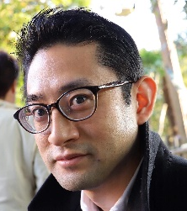
松﨑丈先生（宮城教育大学 准教授）
講師

長年にわたり、聴覚に障害を持つお子さんの家庭訪問を通して、
親子のコミュニケーション支援を実践されています。

聴覚障害児とそのご家族（障害者手帳の有無は問いません）
対象・定員
A： 会場参加 （先着5家族）
B： zoomで参加 （定員なし） ※受付後IDをお送りします。

申込み
メールでお申込みください 締め切り：2/1５（火）
メール：kira.kira.2015.1.27@gmail.com（下記QRコードご利用ください）
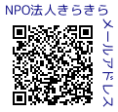
- 参加者氏名、お子様連れの場合はお子様の氏名 ②住所（市町村名のみ）
③ お子様の年齢 ④連絡先 ⑤参加方法（A会場 または B zoom）

お問合せ先：070-1558-2062 主催：NPO法人きらきらkira.kira.2015.1.27@gmail.com

☆当日、自宅で検温をお願いします。来所時にも検温をさせていただきます。
☆来所時に手指消毒のご協力をお願いします。
☆ご参加の方は、必ずマスクの着用をお願いします。
☆新型コロナウイルス感染症拡大の状況により、延期や中止となる場合がございます。

この事業は赤い羽根共同募金の助成を受けて実施します

